s



Introducción a la Informática

# **Ejercitación**

De forma individual ejecutamos los siguientes pasos:

Procederemos a instalar Git a través de la consola de comandos.

* Lo primero que debemos hacer es verificar que tengamos conexión a Internet, para esto utilizaremos el comando ping:  
  ping -c 2 [www.digitalhouse.com.ar](http://www.digitalhouse.com.ar)

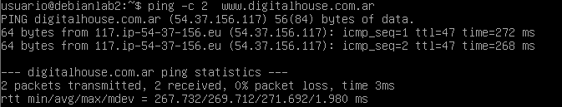

* Si existiera algún tipo de problema, revisar que el tipo de conexión de la MV esté en modo puente o bridge.
* Si no ingresamos con el usuario root, podemos cambiarnos al mismo utilizando el comando su root, a continuación, debemos introducir la contraseña establecida.





* Ahora procedemos a instalar Git a través del comando: apt-get install git
* Puede que en algún momento nos pida una confirmación para seguir la instalación. Basta con poner la letra SoY seguido de Enter para continuar.



* Luego probamos que Git haya sido instalado a través del comando git --version



* Clonamos el repositorio de la mochila:

git clone https://github.com/lpasteris/Mochila-0521TDIIFT1C1LAED.git

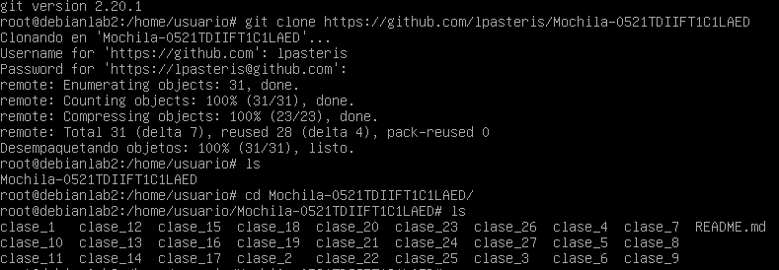



* Nos dirigimos a la clase de Máquina virtual.
* Y, en formato TXT, de la manera en la que venimos trabajando con la mochila, subimos el siguiente cuestionario:

Con toda la mesa de trabajo debatan sobre las siguientes preguntas y contesten en conjunto:

* Describan con sus palabras lo que acaban de hacer.
* Describir para qué sirve “apt-get”.
* Describir para qué sirve “su”.
* ¿Les resultó familiar esta forma de conectarse a un equipo?

Para crear el TXT debemos usar el comando touchy luego modificarlo a través de GNU Nano.

